**用户使用手册**

浙江协同数据系统有限公司 杭州市文三路90号东部软件园科技大厦9层

+86 571 81951353 [www.zjcds.com](http://www.zjcds.com/) [postmaster@zjcds.com](mailto:mpostmaster@zjcds.com)

**交通建设市场信用信息系统**

目录

目录 I

1 贵州省交通建设市场信用信息系统 1

1.1 操作概述 1

1.1.1 系统登录地址 1

1.1.2 信用评价流程 1

1.1.3 各角色操作任务 3

1.2 从业单位注册 3

1.2.1 从业单位注册 3

1.3 从业单位操作 5

1.3.1 操作重点事项 5

1.3.2 单位信息 5

1.3.3 合同信息 6

1.3.4 异议申诉 6

1.3.5 减少扣分申请 7

1.4 业主单位操作 9

1.4.1 操作重点事项 9

1.4.2 评级准备管理（高速） 9

1.4.3 项目/合同管理 9

1.4.4 信用记录管理 14

1.5 主管单位操作 18

1.5.1 操作重点事项 18

1.5.2 注册用户审核 18

1.5.3 评级准备汇总表（高速） 20

1.5.4 信用管理 20

1.5.5 信用评级 21

1.5.6 异议申诉管理 22

1.5.7 管理部门排名（高速） 23

1.5.8 发布与公示 23

1. 贵州省交通建设市场信用信息系统

## 操作概述

### 系统登录地址

系统地址：<http://202.98.194.242:9093/>

### 信用评价流程

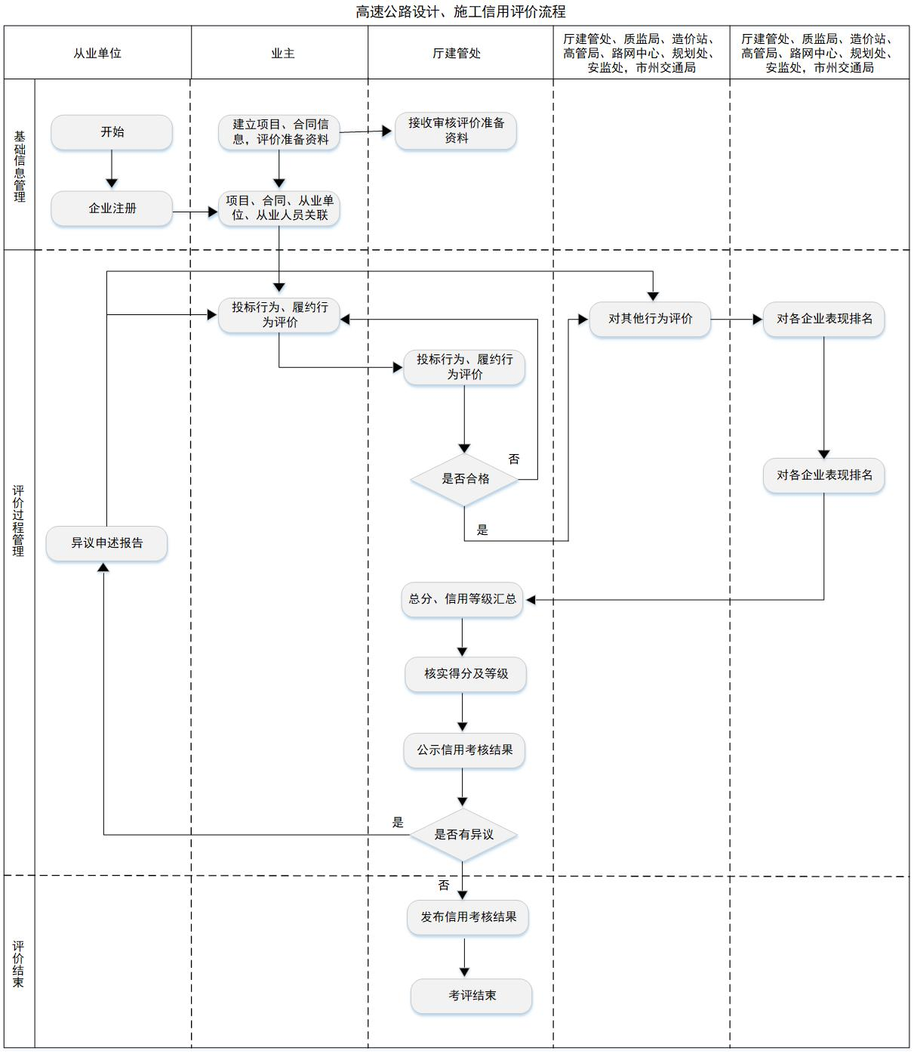

高速公路设计、施工信用评价工作流程

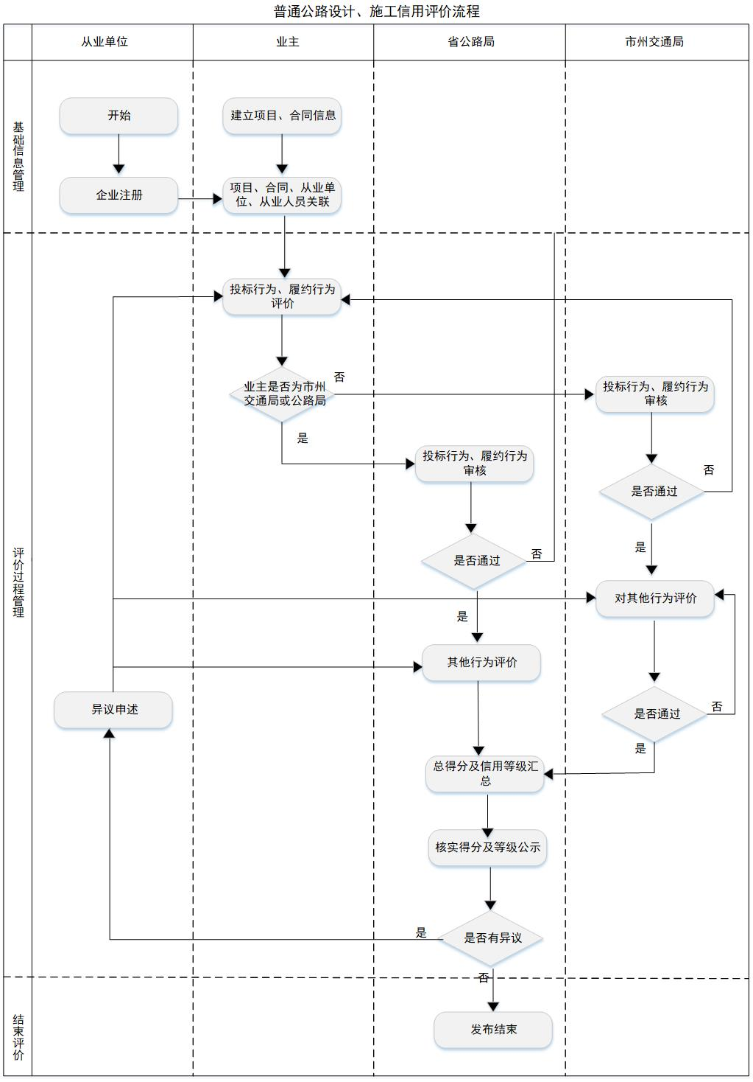

普通公路设计、施工信用评价工作流程

### 各角色操作任务

**从业单位：**从业单位注册（同一企业注册一个账号）、完善企业信息、从业人员信息、工地实验室信息、核对项目/合同信息、公示后提出异议申诉。

**业主单位：**建立项目信息、合同信息，关联被评价主体（企业、人员、实验室），分别对每个合同的投标行为、履约行为进行信用信息录入，完成后对合同进行年度确认，提交到下一个评价环节。

**主管单位：**质监局、造价站、高管局、路网中心、规划处、安监处，市州交通局（非业主）可以对项目合同的其他行为进行信用评价和排名。建管处对高速公路项目合同进行最终的信用评价及审核、异议处理和发布，省公路局对国省干线项目合同进行最终信用评价、异议处理和发布。

## 从业单位注册

### 从业单位注册

点击登录页面中部的从业单位注册（如下图），在弹出的页面中填写相关的信息，其中带“*”号的必须填写。

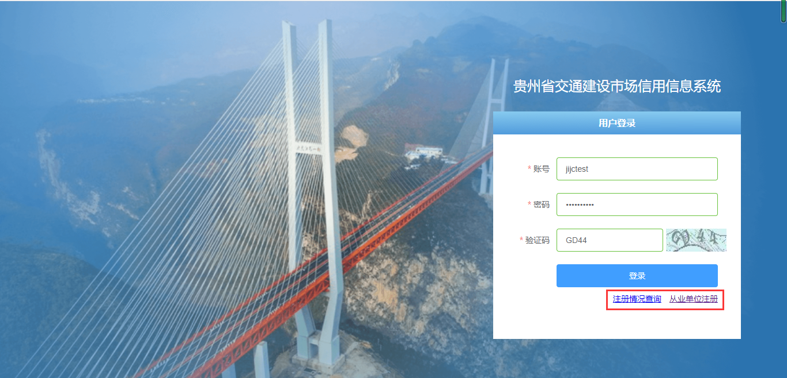

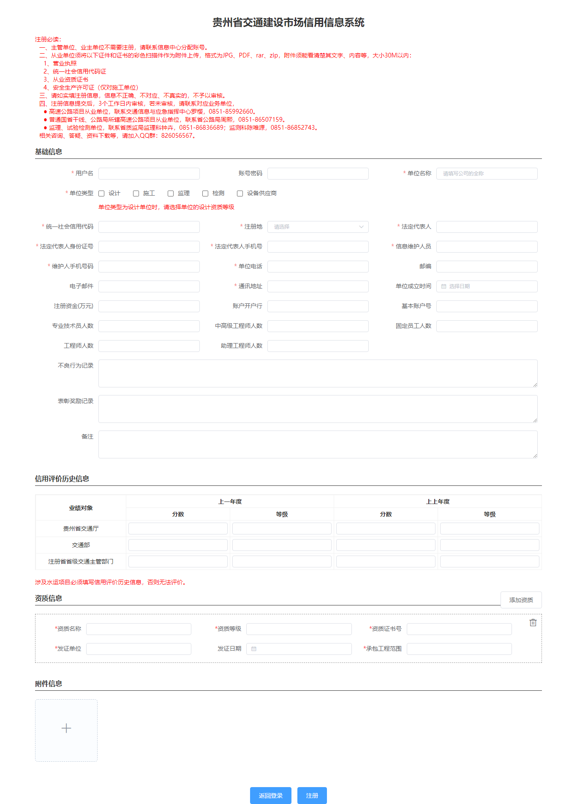

从业单位账号注册页（按照要求注册）

注：1、在省级信用评价系统中有帐号的，不需重复注册，本系统沿用信用评价系统的帐号及密码；

2、根据公司实际情况勾选单位类型，单位类型可以多选，勾选设计时，需按照公司的资质选择设计的资质等级；

3、注册信息提交后，需提交纸质盖章资料到所属主管单位进行审核；

4、“*”为必填字段。

## 从业单位操作

### 操作重点事项

（1）输入用户名、密码（企业需通过注册方式获取），确认登录。

（2）针对同一个用户名，若输入密码连续错误5次，则系统自动锁定该账户，该用户不能再次登录，需电话联系系统管理员，申请解锁重置密码后才能继续登录系统。注：重置后的密码为：Abc@123456

（3）从业单位主要是对本单位的所有信息进行维护，包括对本单位的企业基本信息、从业人员、工地试验室等信息进行维护，对本单位的信用考核进行异议申诉和减少扣分申请等操作。

### 单位信息

正确登录之后，会进入系统功能选择界面。点击顶部“单位管理”菜单“单位信息”按钮，进入系统的单位信息管理界面，企业信息管理员可以对自己企业信息进行操作。可以录入或者修改本企业的基本信息、主要从业人员信息、工地试验室信息（如有）、财务信息、维护信息等，如下图所示：

注意：企业名称、统一社会信用代码、资质发证单位等必填信息，必须完善才能进行本年度的信用评价，否则无法参评。

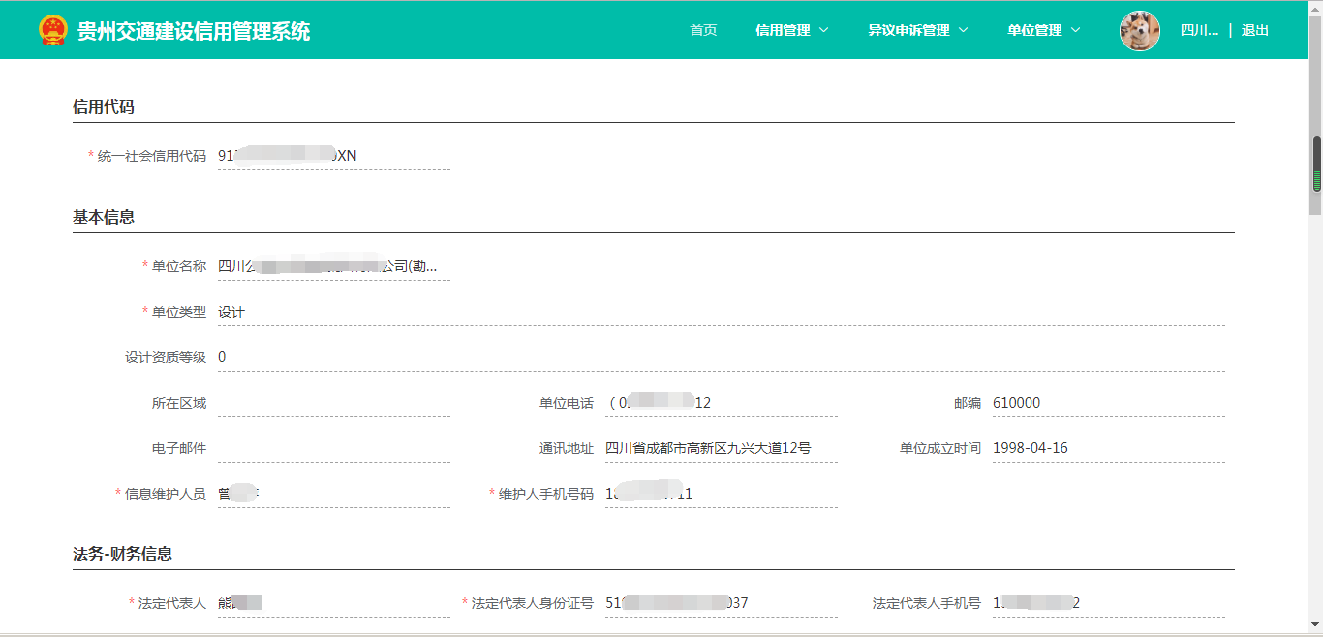

点击按钮，可对资质信息等内容进行修改，修改后保存或提交。

### 合同信息

点击顶部“单位管理”菜单“合同信息查看”按钮，进入系统的合同信息详情界面，存在合同记录，可查看合同信息，包括开工日期、标段名称、标段类型等信息。确保项目和合同信息准确无误，有问题的需要跟业主单位沟通修改。

### 异议申诉

点击顶部“异议申诉管理”菜单“异议申诉”按钮，进入系统的异议申诉信息管理界面，页面上端为查询和新增区域，可以按照处理状态和提交状态进行查询。

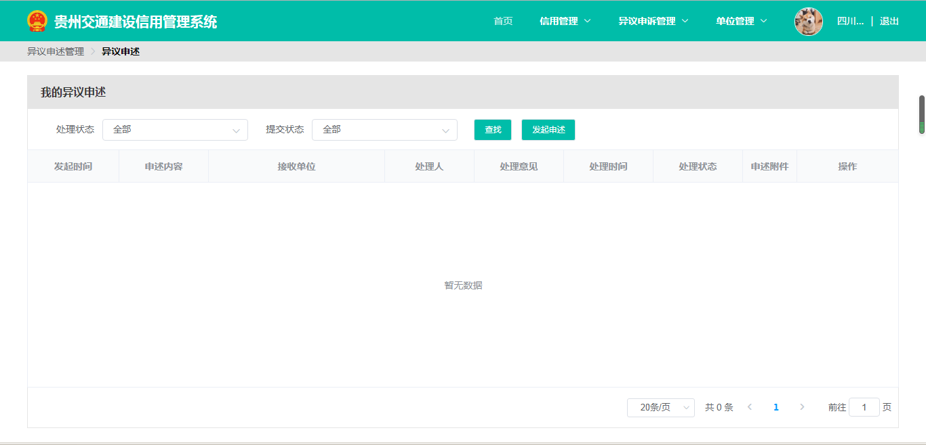

主管单位可审核企业上报的异议申诉。点击按钮，按要求填写相关内容，确定后，申诉列表新增一条记录。

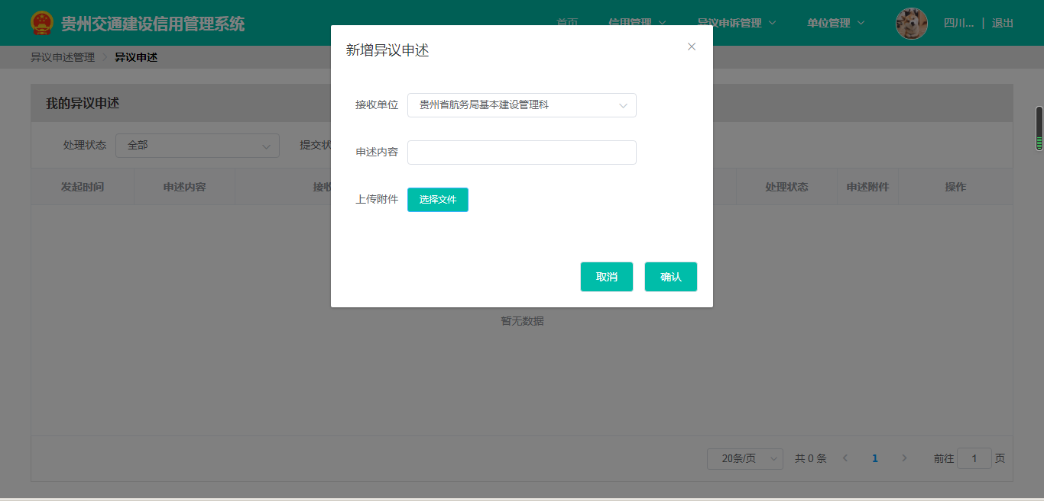

如信息无误，管理员对异议申诉进行到上级单位，上报后，该条记录不可修改和删除，状态变为。

未上报的异议申诉可以进行修改。

### 减少扣分申请

点击顶部“信用管理”菜单“减少扣分申请”按钮，进入系统的减少扣分信息管理界面，页面上端为查询和新增区域，可以按照年度、处理状态和提交状态进行查询。如果是高速设计、施工企业或者有高速设计、施工合同，可以在该界面进行减少排名扣分的申请。

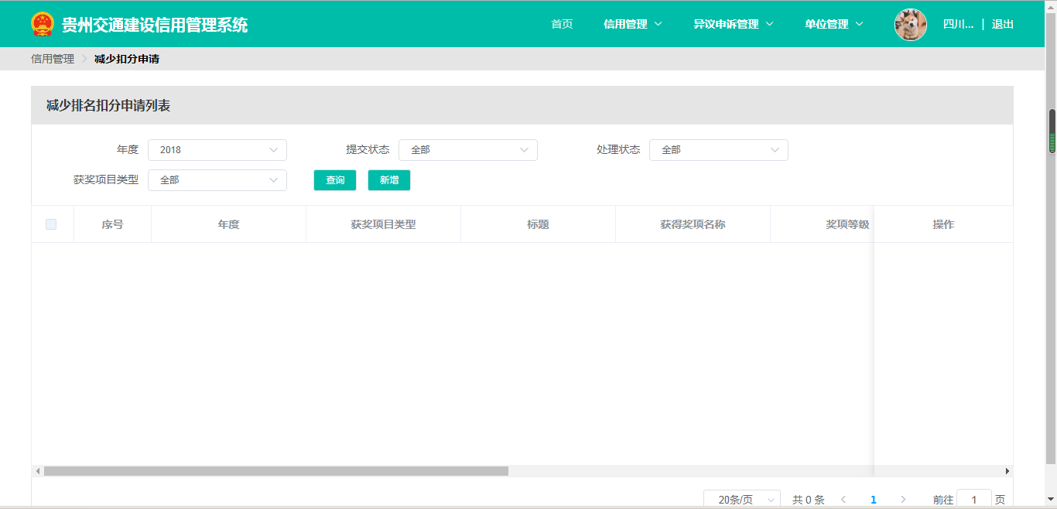

点击弹出如下界面:

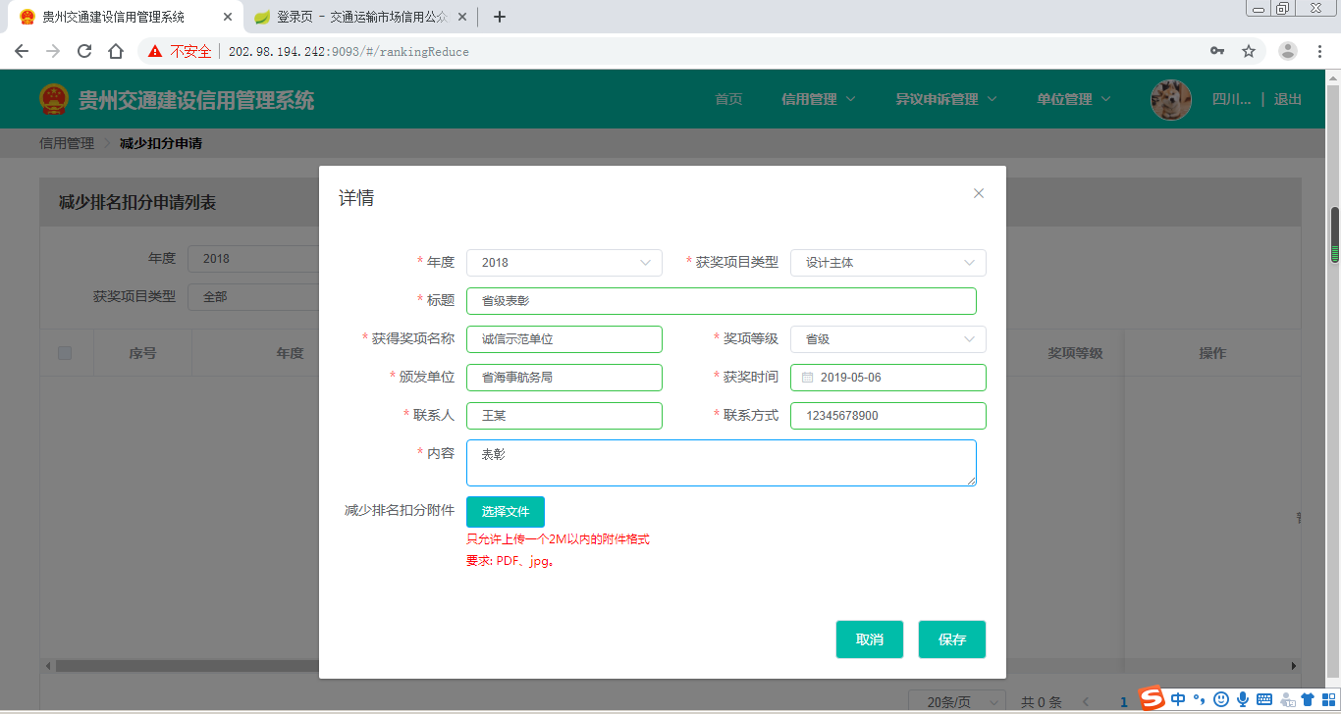

保存后在操作栏会出现两种操作屏幕快照%202017-11-29%20下午4，点击提交按钮后，基建处操作员可以处理该条减少扣分申请。提交后企业不能修改也不能删除。点击删除按钮删除该申请。

## 业主单位操作

### 操作重点事项

系统包括项目管理和信用管理两大模块，业主单位可填报完善项目信息、合同信息，并与企业、从业人员关联起来，主要对从业单位的投标行为、履约行为进行评分。

年度确认后即该项目合同流程进入下一个评价环节，如果发现评价有误的，联系下一个评价环节的评价单位，申请退回修改。

注：业主单位不用注册账号，需在系统外提交资料给省级主管单位进行审核，审核完后由系统管理员统一分配账号，登录系统即可进系统操作。

### 评级准备管理（高速）

可以点击顶部菜单按钮，进入系统的评级准备管理界面，页面上端为查询、新增区域，可以按照年度进行查询。主要用于录入年度评级之前的准备工作。

同时，根据省级主管单位需要，进行相关纸质资料盖章并提交审核。

### 项目/合同管理

点击顶部“单位管理”菜单“项目管理”按钮，进入系统的项目管理界面，管理员可查看企业的项目信息，未上报的项目可以修改、删除和上报操作，已上报的项目不能进行删除，只能修改和查看，如图所示：

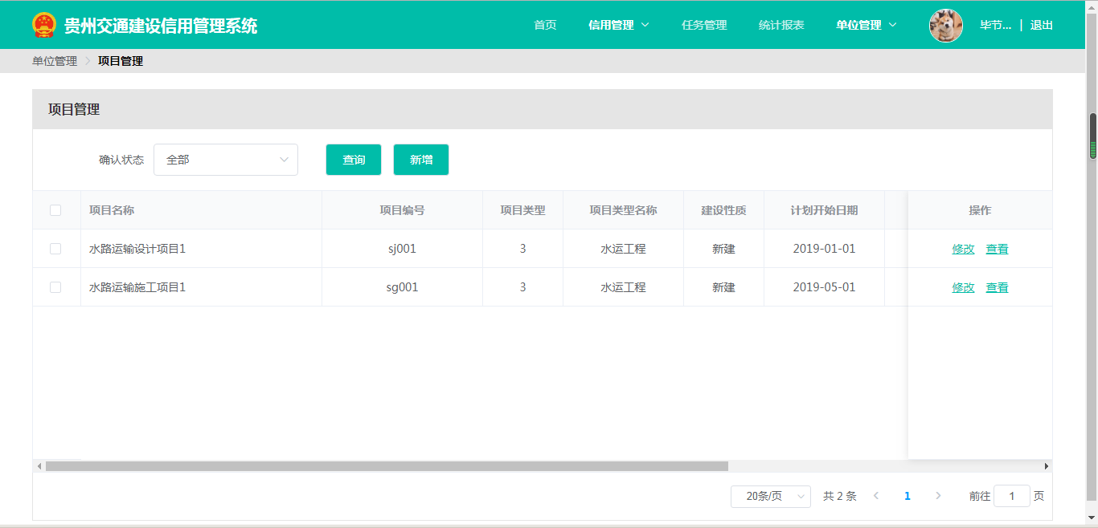

点击按钮，新增项目，界面如下：

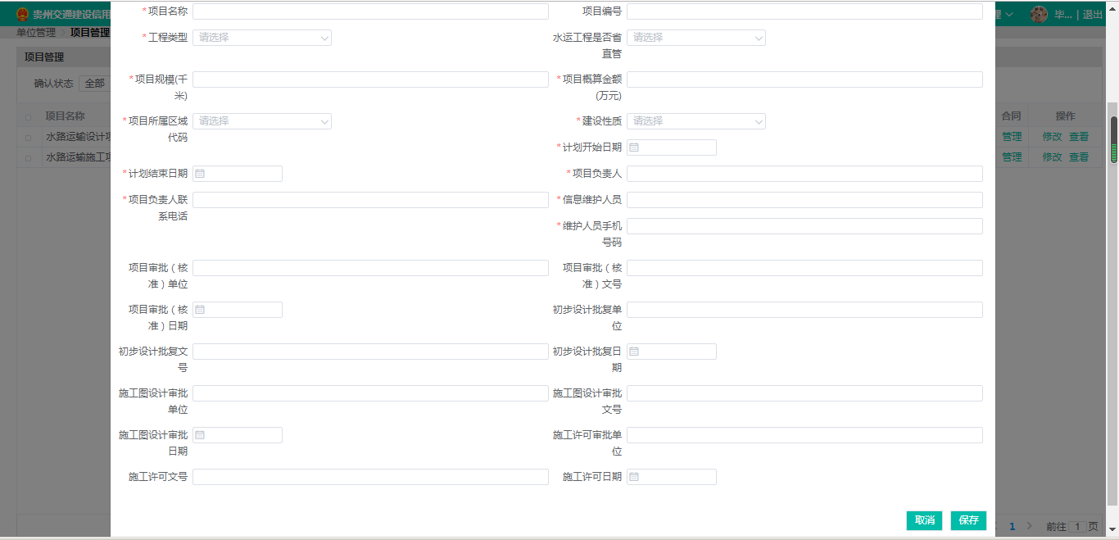

在项目未确认之前，项目可以被删除、修改和确认。确认之后不能删除了，只能修改和查看。

在项目未确认的情况下点击修改按钮可以修改所有信息。界面如下:

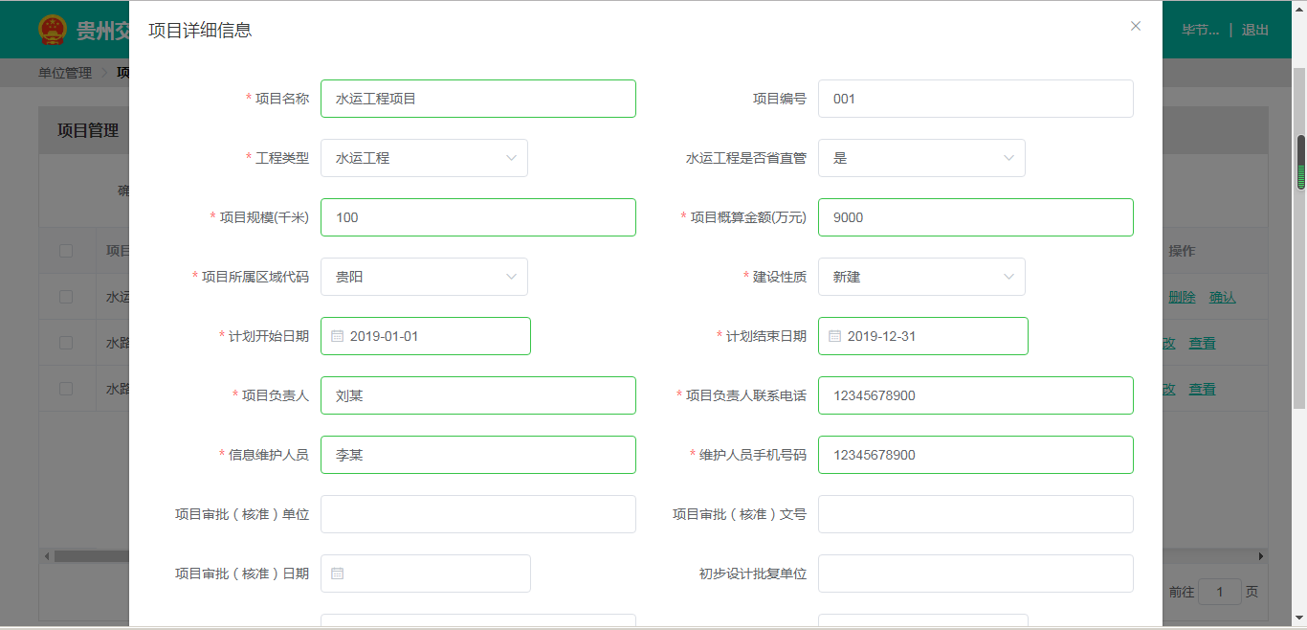

在项目确认的情况下点击修改按钮无法修改项目名称、项目编号、计划开始日期、计划结束日期等信息。

点击查看按钮，可对项目信息进行查看界面如下:

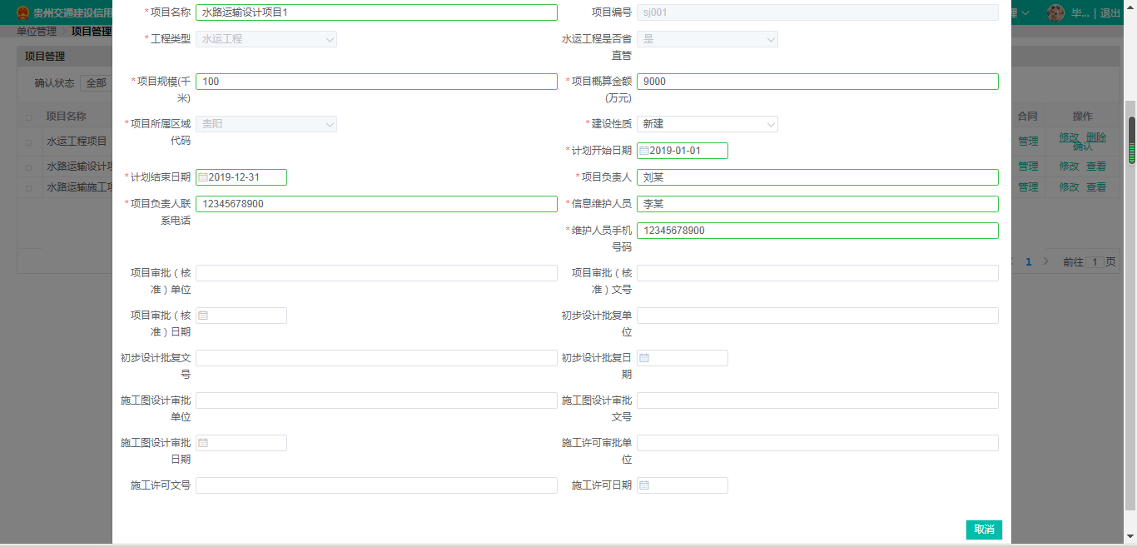

点击按钮，可对合同进行管理，包括建立合同、关联人员、关联实验室、关联未中标单位管理，如图所示：

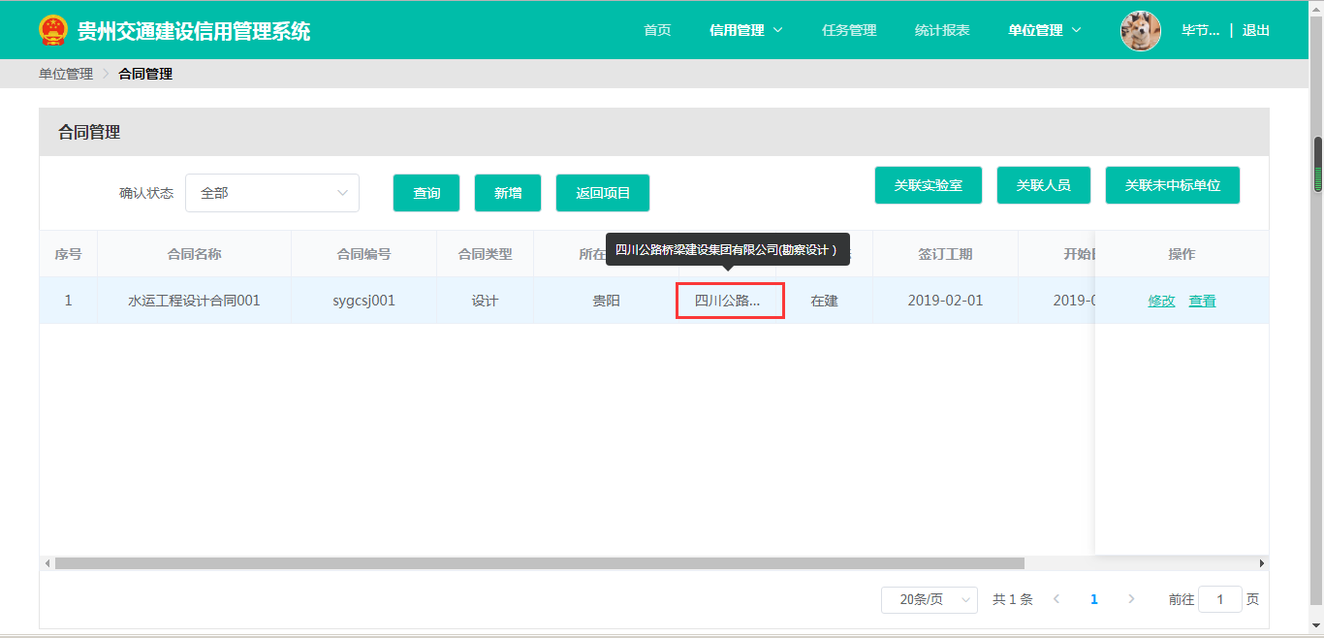

点击新增合同按钮，新增合同。

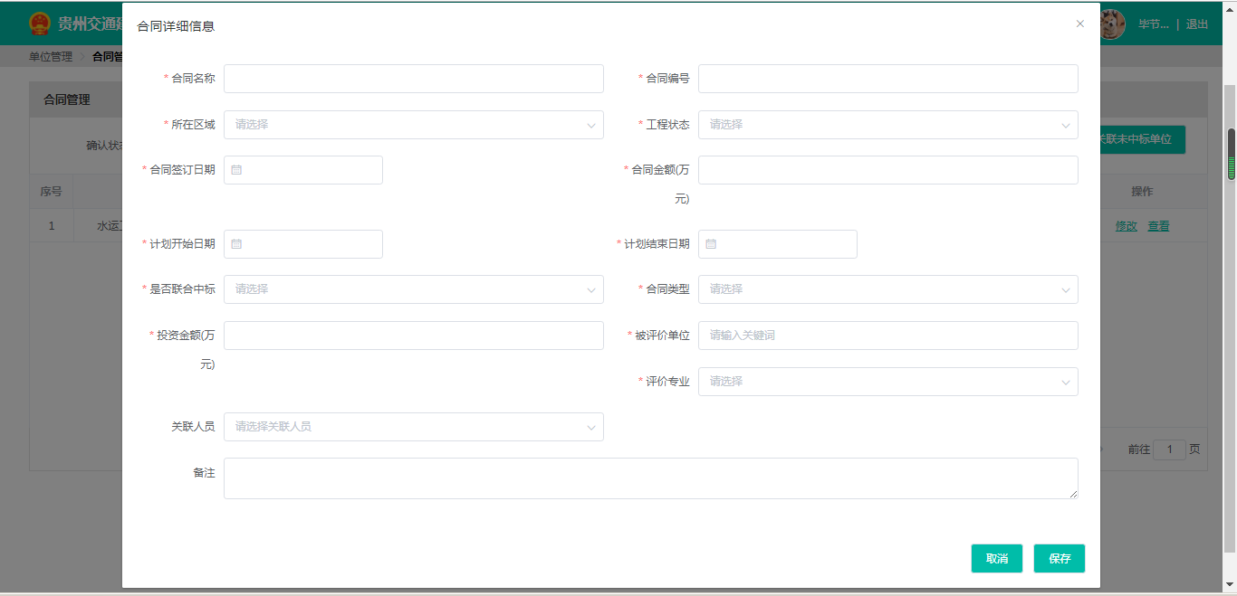

在合同未确认之前，合同可以删除、修改和确认。确认之后不能删除了，只能修改和查看。

注意:1、在项目未确认之前无法确认项目下的合同；

2、合同类型为高速施工、设计时，需选择评价专业。

在合同未确认的情况下点击修改按钮可以修改所有信息。界面如下:

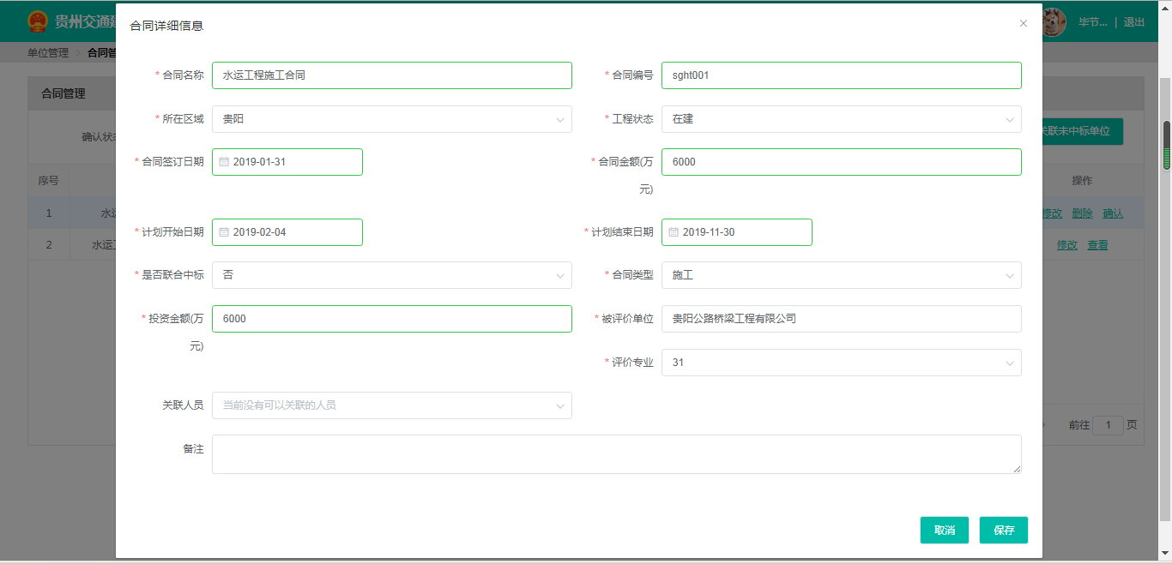

在合同确认的情况下点击修改按钮无法修改合同类型、被评价单位、合同名称、合同编号等信息。界面如下:

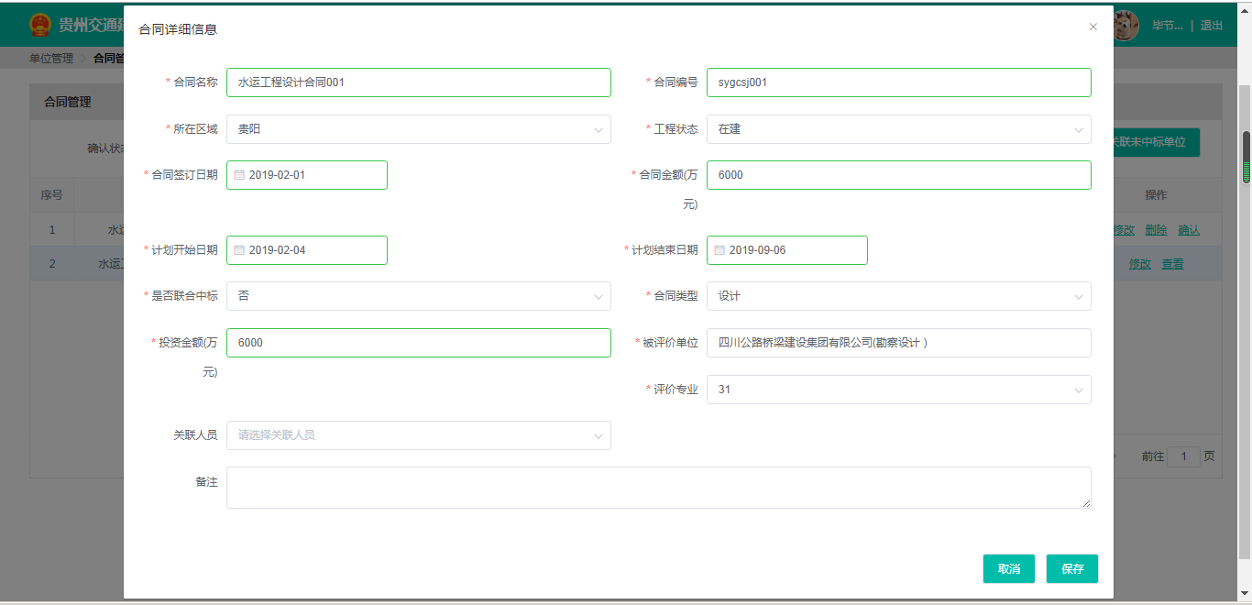

点击查看按钮，可对合同信息进行查看，如图所示：

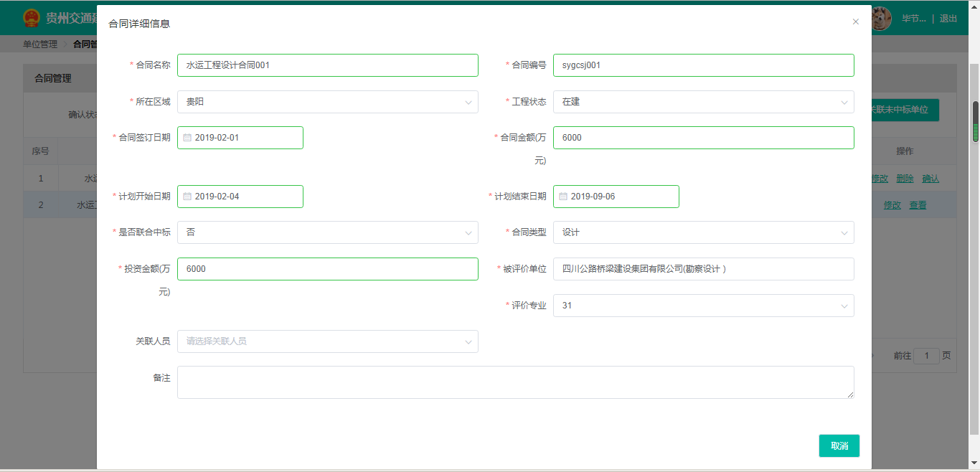

点击页面右上角，，合同信息可关联实验室、人员和中标单位。当没有选中任一条记录时，系统提示选中一个合同，鼠标点击任意一条记录，当记录行变成绿色，可以点击关联。在弹出的框中，输入框中输入待关联的单位，点击按钮进行关联。

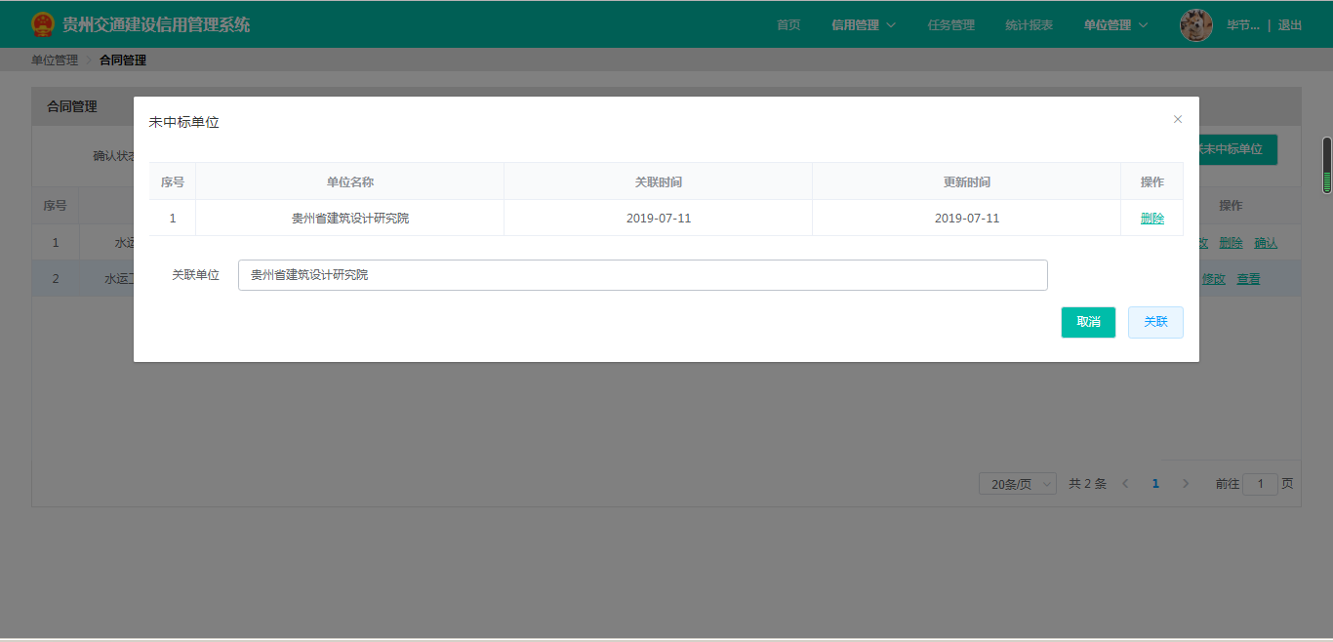

点击按钮，页面返回项目管理界面。

### 信用记录管理

点击顶部“信用管理”菜单“信用记录管理”按钮，进入系统的信用记录管理界面，可根据年份、工程类型、合同类型、年度状态、合同名称和单位名称对信用记录进行查询，如图所示：

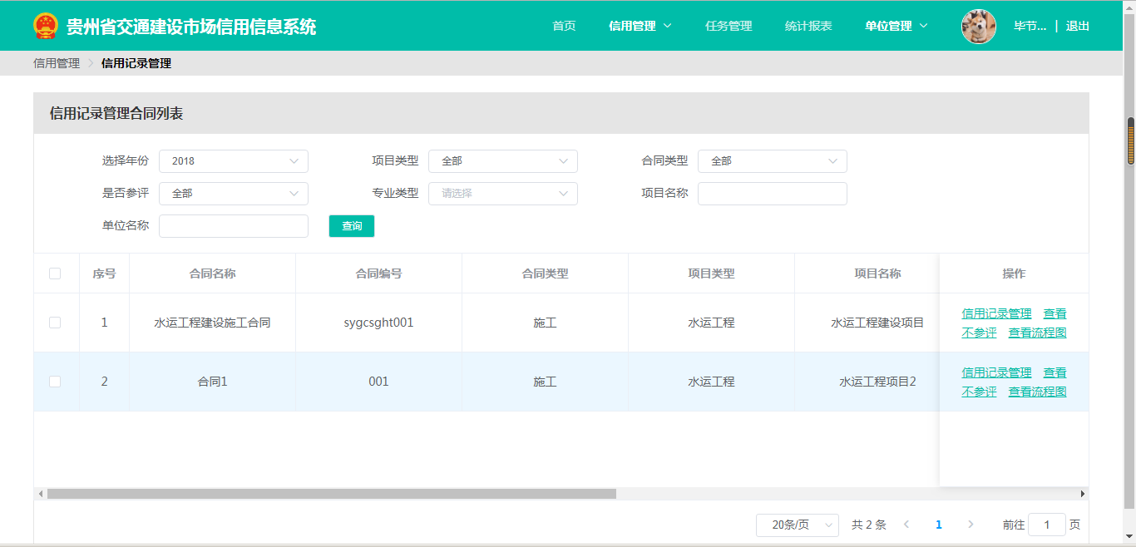

点击按钮，系统展示合同信用记录管理页面，如图所示，管理员可查看信用记录的附件及对信用记录修改、删除和上报。

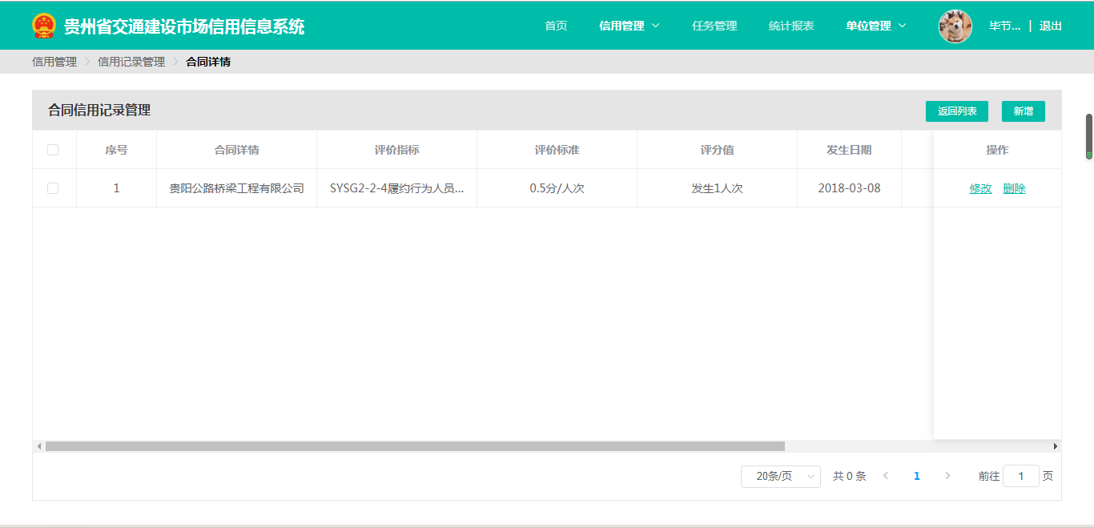

点击按钮，可新增合同信用记录，如图所示：

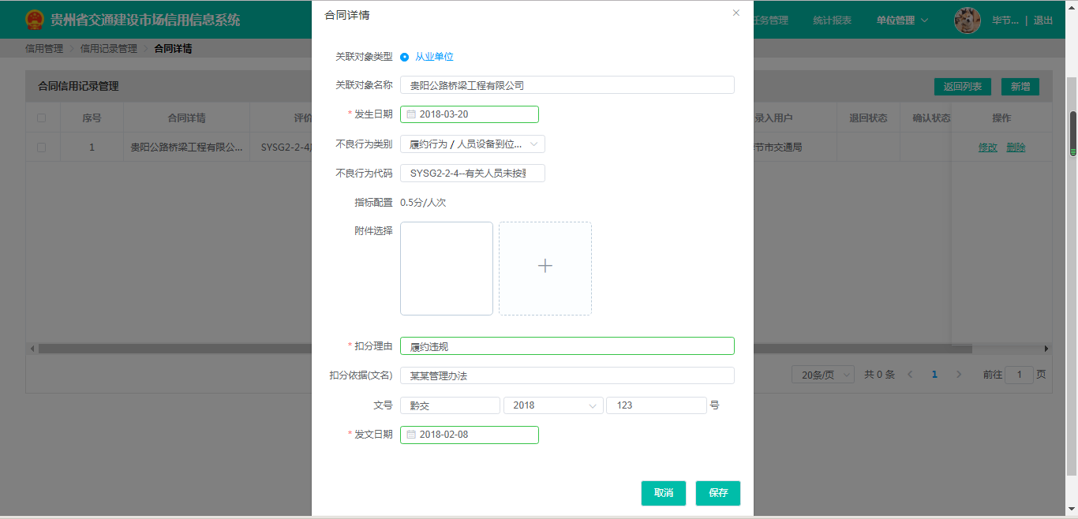

在信用记录未确认之前可以对其进行修改，界面如下:

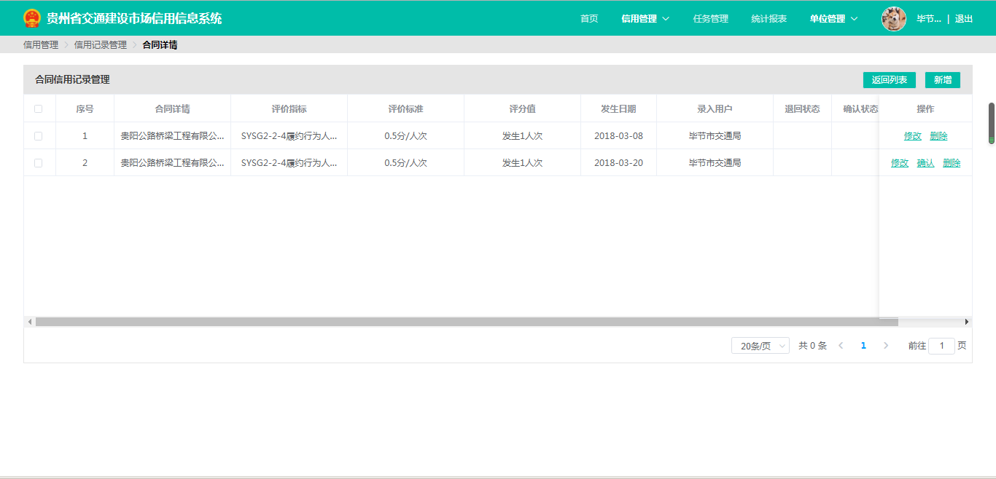

点击确认按钮，上报状态变为已确认，该条记录只能查看，不能删除和修改。



项目和合同确认完成以后，默认是“不参评”状态，因此点击合同的操作栏的按钮。

点击按钮，可查看合同详情。

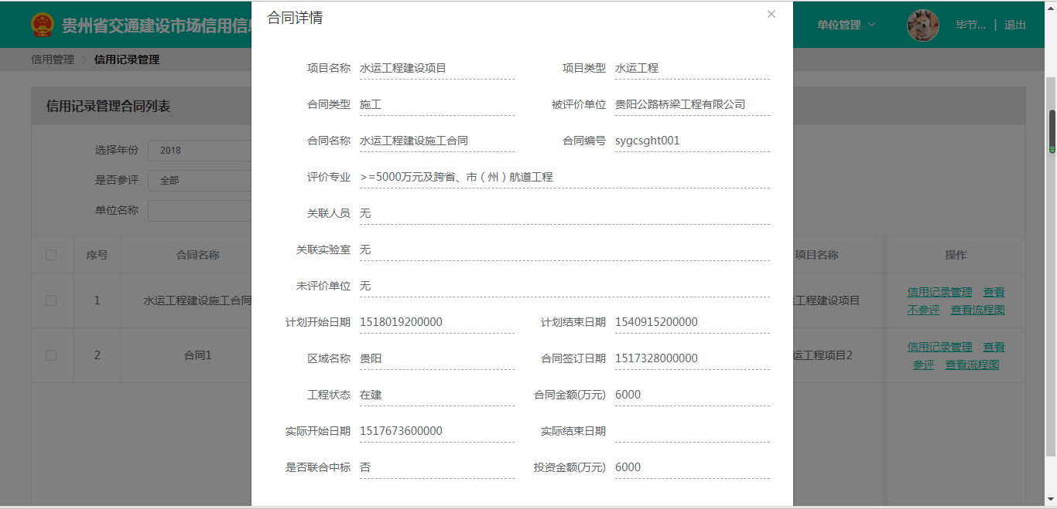

当合同不参与本年度评价时,在操作这一列上会出现“查看流程图”按钮。点击该按钮会弹出合同提交流程图界面。

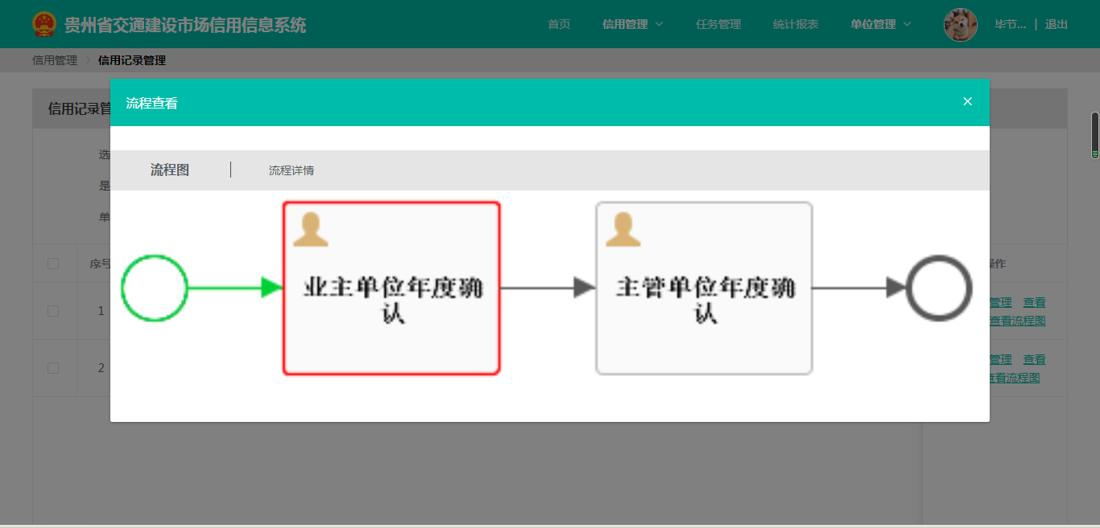

## 主管单位操作

### 操作重点事项

根据业务流程，各主管单位对所辖范围内的企业及从业人员进行其他行为的扣分。厅建管处审批下级单位报送的扣分行为；若有异议申述产生时，则需对该异议申述进行批复；汇总业主单位报送的投标行为、履约行为评分，并计算出总得分和信用等级；相关信息发送至网站公示,无异议后正式发布信用评分和评级，向社会公开。

### 注册用户审核

点击顶部“用户管理”菜单“注册用户审核”按钮，系统进入注册用户审核界面，可根据审核状态和企业类型进行查询，如图所示：

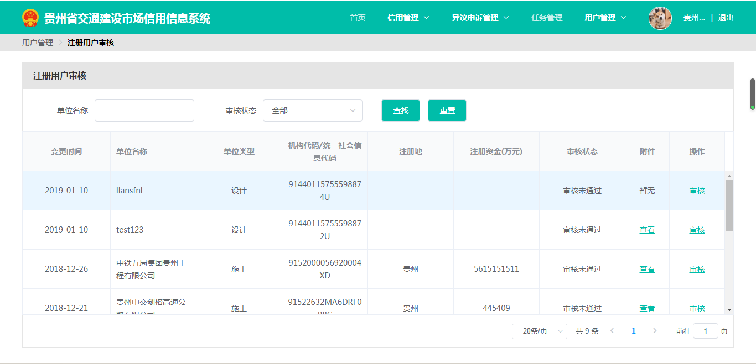

未审核的注册用户会在右侧操作栏出现“审核”按钮，点击按钮，进入注册审核界面，管理员可对注册的用户进行审核，根据单位填报的信息给予通过或者不通过，并输入理由，如图所示：

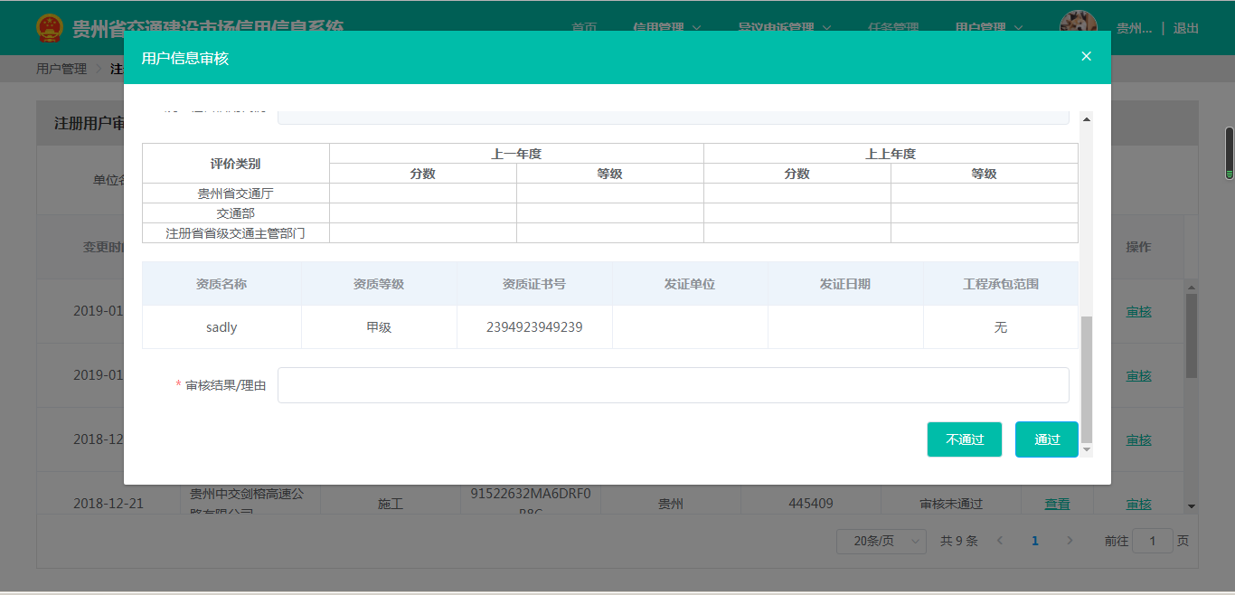

审核的注册用户会在右侧出现屏幕快照%202017-11-30%20下午3按钮,点击屏幕快照%202017-11-30%20下午3按钮进行查看审核信息的附件。

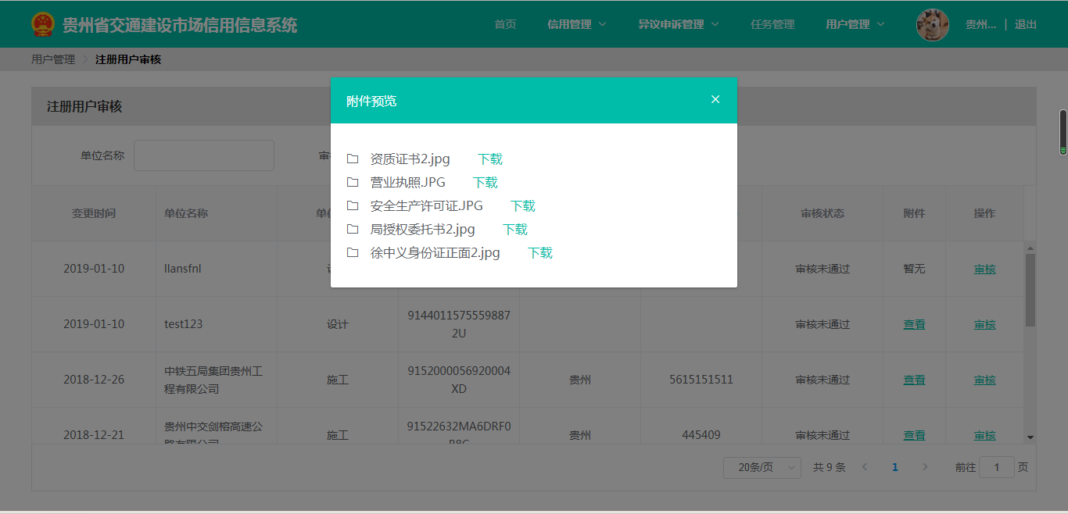

### 评级准备汇总表（高速）

可以点击顶部菜单按钮，进入系统的评级准备汇总表界面，页面上端为查询区域，可以按照年度和从业名称进行查询。主要用于查询和导出评级准备汇总表。

### 信用管理

点击顶部“信用管理”菜单“信用记录管理”按钮，进入系统的信用记录管理界面，可根据年份、工程类型、合同类型、年度状态、合同名称和单位名称对信用记录进行查询，如图所示：

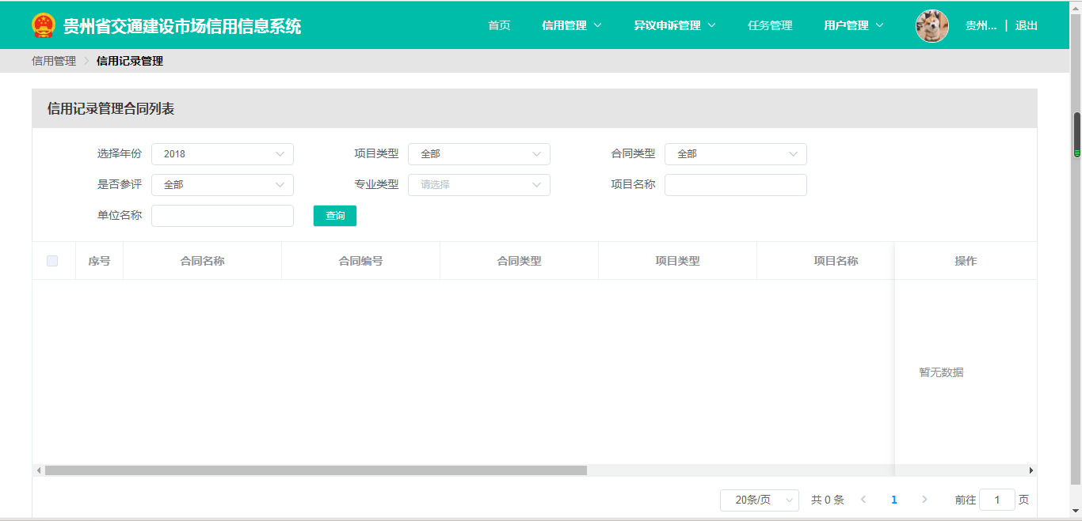

点击某条合同对应的按钮，可以查看合同信息。

点击，可对该合同的信用记录进行管理，包括新增信用记录、删除、修改操作。



注：信用记录分两类,一类是业主单位上报上来的记录,另一类是主管单位自己创建的记录。主管单位只能删除自己创建的信用记录。如上图,第1,2两条是业主单位创建的,不能删除,第3,4两条是主管单位自己创建的可以删除,已经确认的记录也可以进行删除。

点击“修改”查修改信用记录详细信息。

点击，页面返回合同列表。

### 信用评级

点击顶部“信用管理”菜单“信用评级”按钮，进入系统的评级界面，可根据年份、信用对象类型、项目合同类型查询，如图所示，当所有合同都完成年度确认操作即可进行评级。

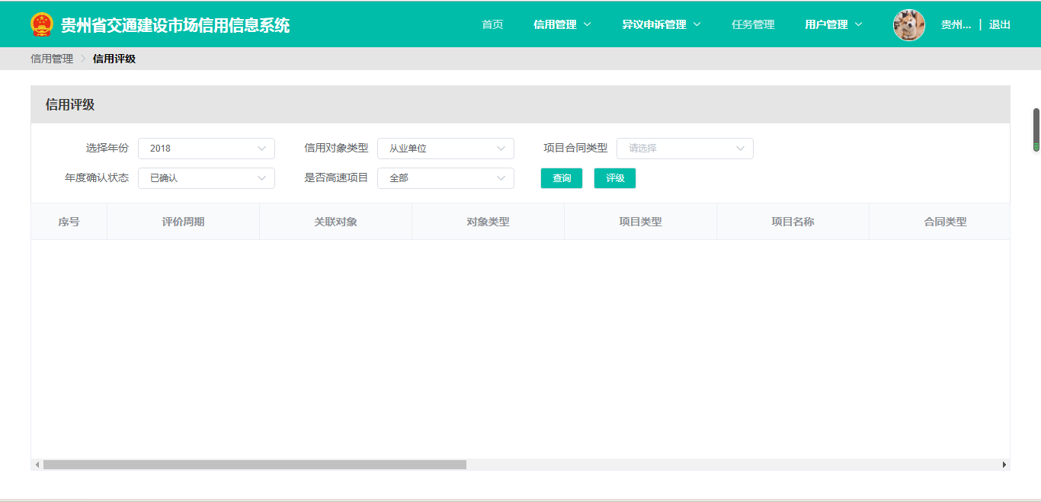

当点击评级时，系统提示信用评级失败：存在未完成年度确认的合同，需查询年度确认状态为未确认的合同，上面有信息维护人员的联系方式，可联系对方做完系统的年度确认工作。

注：因合同类型有多种，每种均需进行评级处理；

### 异议申诉管理

进入系统的异议处理界面，可根据处理状态查询，点击按钮，弹出异议申诉处理界面，可以驳回申诉或者申诉通过操作，并输入理由，处理后的申诉记录状态变为已处理。如图所示：

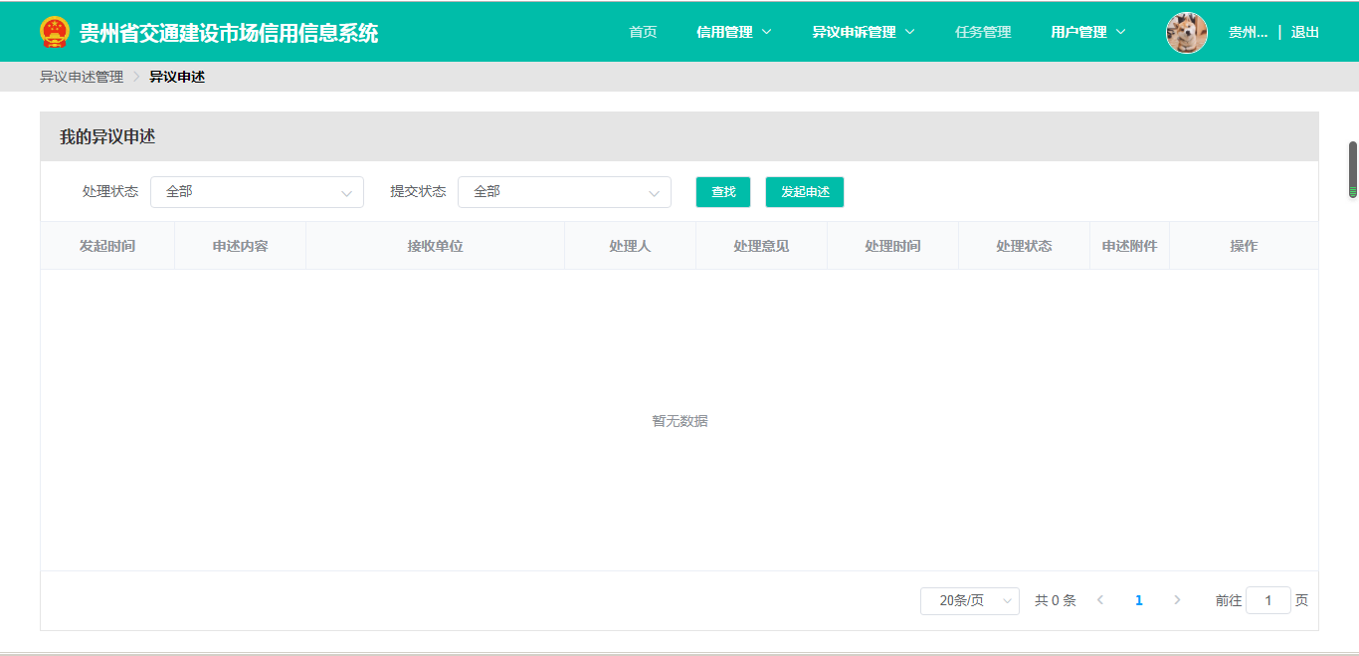

### 管理部门排名（高速）

点击左侧屏幕快照%202017-11-30%20上午11按钮，进入系统的信用排名扣分管理界面，该功能只针对特定的主管单位(质监局、造价站、路网中心、高管局、安监处、规划处、建管处)开放。建管处只有在其它主管单位提交排名结果后才能排名，并且只有建管处能看到其它主管单位的排名，其它主管单位只能看到自己的排名结果。根据条件查询需要进行排名的企业，录入排名。

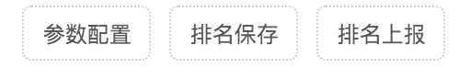

第一个按钮可以配置排名基础参数(不扣分比例,扣分基数,扣分递增,最大扣分值)

第二个按钮时保存排名结果，录入排名后即可点击。可多次保存，并且在信用结果发布之前都可以保存排名。

第三个按钮是提交排名。

屏幕快照%202017-11-30%20下午2按钮会跳转到减少排名扣分申请审核界面。可以根据年度、处理状态、企业名称进行查询

审核减少排名扣分申请

注：可以对同一条减少排名扣分申请进行多次审核,审核结果会显示在操作栏。

### 发布与公示

点击顶部“异议申诉管理”菜单“发布与公示”按钮，进入系统的自动发布界面，根据条件进行查询，可对查询结果进行操作，包括公示和发布。

点击公示按钮公示相应合同类型的评级结果,如下图

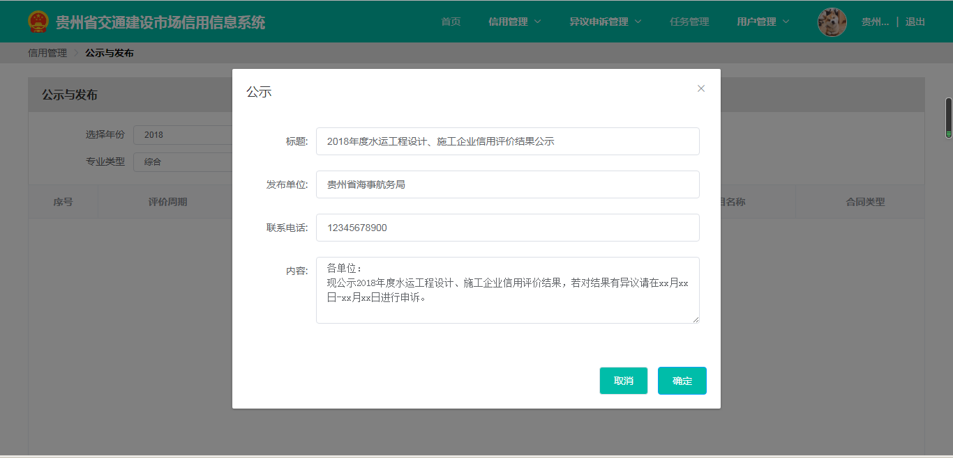

点击发布按钮发布示相应合同类型的评级结果,如下图

